Descritivo do Projeto

Esse projeto foi idealizado com base em uma aplicação de crud visando monitorar a quantidade de animais de estimação, cães, que um certo dono tem. O dono deve fazer o login na aplicação antes de conseguir acessar os processos oferecidos. A link para acessar é http://localhost:3000/

## Tela de Login

O usuário teste está salvo em um arquivo txt chamado login.txt, localizado na pasta Back.

Para logar, utilize as credenciais:

User: izuku

Password: 12345

O front end irá verificar, se os campos: Usuario e senha estão em branco, quando o usuário clicar em log in. Caso exista algum dos campos em branco, o front end irá emitir um alerta avisando ao usuário que usuário ou senha estão em branco.

Caso não tenha nenhum campo em branco, o front end irá mandar um post com as informações dos campos de usuário e senha pro back end. O back end irá responder a requisição com uma url. Se na resposta do post, a url for vazia, front irá alertar ao usuário que o usuario ou senha estão incorretos. Caso contrario, o usuário será redirecionado para a url <http://localhost:3000/TelaMenu/Menu.html>

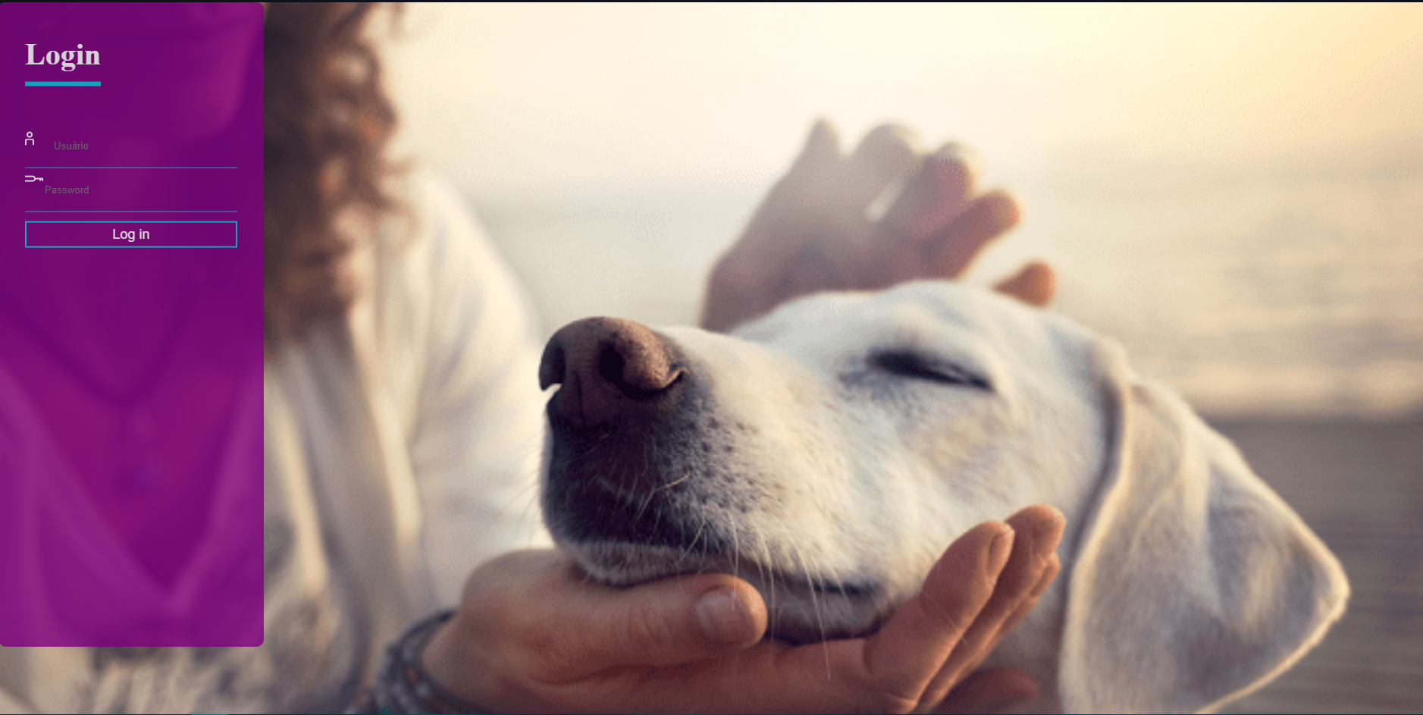

Fonte da imagem: <https://super.abril.com.br/comportamento/pessoas-se-importam-mais-com-caes-do-que-com-outras-pessoas-diz-estudo/> baixado às 15h15 do dia 01/06/2021

## Tela de Menus

A tela de menus irá mostrar os serviços disponíveis para o usuário logado utilizar, atualmente só está disponível o cadastrar devido ao pouco tempo de desenvolvimento. O usuário tem a opção de cadastrar um novo pet ou deslogar. Ao selecionar cadastrar ou deslogar, o front irá mandar um post com a opção selecionada e o back end responderá com a url referente ao serviço selecionado. Caso o serviço selecionado for cadastrar o usuário será redirecionado para a url <http://localhost:3000/TelaCadastrar/cadastrar.html> e caso o serviço selecionado foi login, a url será http://localhost:3000/

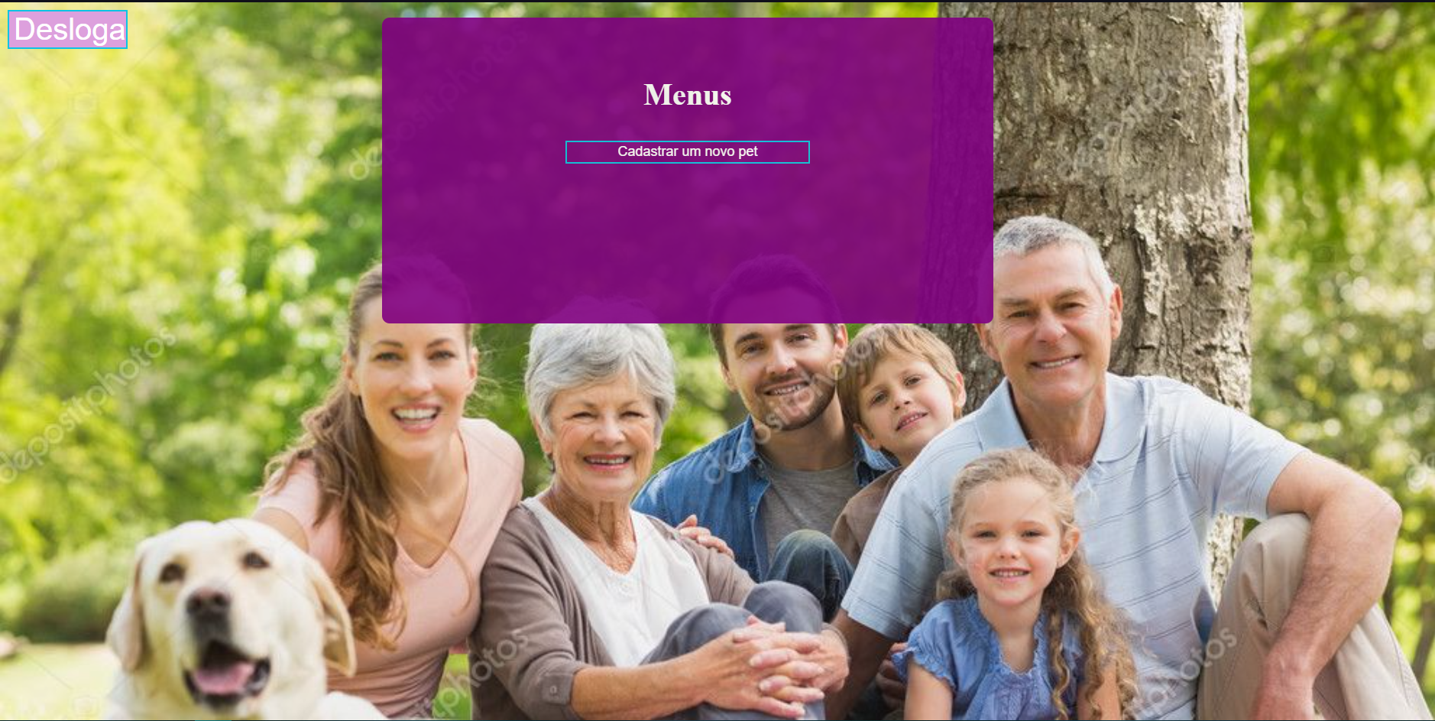

Fonte: https://st.depositphotos.com/1518767/3918/i/950/depositphotos_39188335-stock-photo-extended-family-with-their-pet.jpg baixado às 15h15 do dia 01/06/2021

## Tela de Cadastro

Caso o usuário tenha selecionado cadastrar, ele será redirecionado para a tela de cadastrar.

O front irá checar se os campos: nome do pet, raça do pet e porte estão em brancos. Caso estejam em brancos, o front irá mandar um alerta avisando que alguns dos campos estavam em branco.

Se nenhum dos campos estiverem em brancos, o front irá mandar post com os dados coletados e o back end irá checar no seu banco de dados, que é um arquivo chamado bd.txt localizado na pasta Back, se esse pet já foi cadastrado. Se positivo, o back end mandará uma mensagem avisando o front e o front irá alerta ao usuário que já possui um pet cadastrado com esse nome. Se negativo, o back end irá salvar os dados do novo pet no arquivo e responderá ao post com a url http://localhost:3000/TelaMenu/Menu.html. Assim que o front receber, irá alerta ao usuário que o cadastro foi realizado com sucesso e redirecionara-lo a tela de menus.

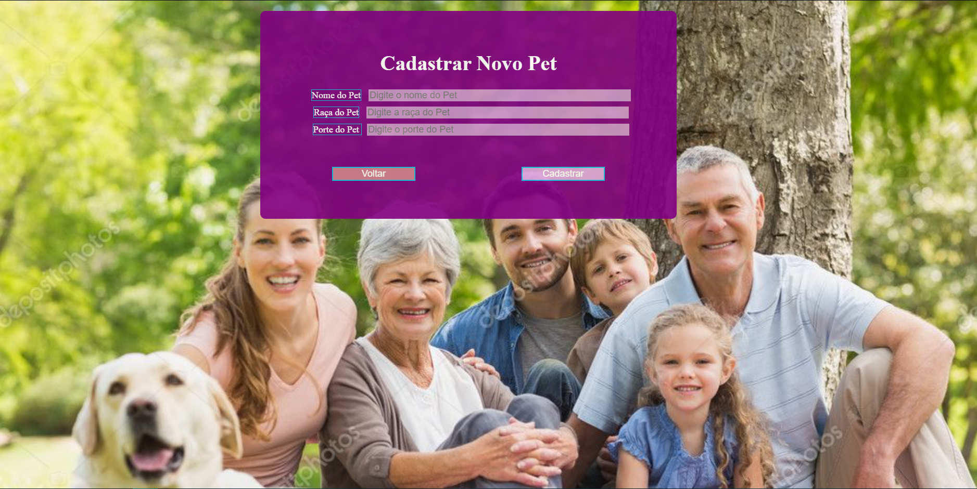

Fonte: https://st.depositphotos.com/1518767/3918/i/950/depositphotos_39188335-stock-photo-extended-family-with-their-pet.jpg baixado às 15h15 do dia 01/06/2021

# Linguagens e Tecnologias Usadas

Front end: Javascript, Html e css

Back end: Node.js, Express e Javascript.